Inserire logo AM&ET

MindSh@re Communities
“RADAR” e “AM&ET”
e
Società Italiana di Elettromagnetismo-SIEm

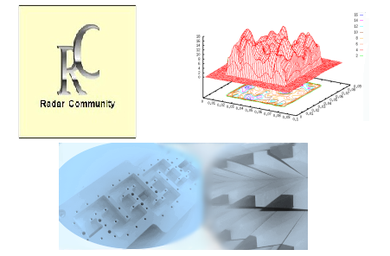
Workshop
"Antenne: tecnologie e applicazioni"

February 23rd 2012
Auditorium
Via Piemonte, 60 Roma

Agenda
9:30 | Benvenuto e registrazione
Temi critici d’interesse delle aziende Finmeccanica
9:45 | Apertura e introduzione | E. Giaccari (Finmeccanica)  P. Lampariello (SIEm)
10:00 | Piattaforme e componenti Selex Sistemi Integrati | Ing. Mario Teglia
10:15 | Piattaforme e componenti Selex Galileo | Ing. Giuseppe Mauriello
10:30 | Piattaforme e componenti Selex Elsag | Ing. Tindaro Cadili
10:45 | Piattaforme e componenti MBDA | Ing. Ugo D’Elia
11:00 | Piattaforme e componenti Thales Alenia Space | Ing. Pasquale Capece
11:15 | Piattaforme e componenti Elettronica | Ing. Vincenzo Alleva
11:30 | Coffee Break
Temi di studio in corso presso Università/Centri di Ricerca SIEm
11:50 | Presentazione 1
12:20 | Presentazione 2
12:40 | Presentazione 3
13:00 | Presentazione 4
13:20 | Presentazione 5
13:40 | LUNCH
14:40 | Presentazione 6
15:00 | Presentazione 7
15:20 | Presentazione 8
15:40 | Presentazione 9
16:00 | Presentazione 10
16:20 | Coffee Break
Tavola Rotonda
16:40 | Possibili convergenze e collaborazioni fra esigenze industriali e ricerca SIEm
17:40 | Chiusura

Documentation
Proper documentation and technical materials related to Workshop topics will be distributed to attendees and published on the MindSh@re portal
Contacts:
- Ennio Giaccari | - Francesca Marchiori
Ennio.giaccari@finmeccanica.com | f.marchiori@c-s-m.it

